Laptop [Schepens_01820]

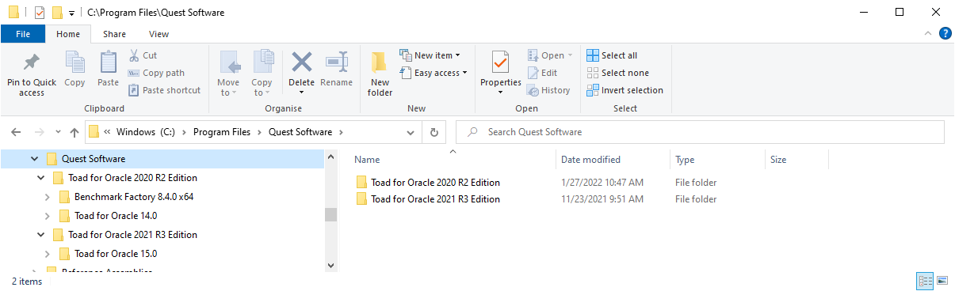

Current MAIN-installation TOAD-15

Base Edition

Add-Ons: DB Admin

License key: EL3RPH1QME05VJE3SUDLBNLCSK0WHFW6U2KV-103-126-563-B3

Site Message: VREDESTEIN BANDEN BV

Number of Seat(s): 1

2) Second TOAD-installation: TOAD-14

Old/Original-version still installed with same TOAD-licence as on main-version-15 on laptop [Schepens_01820], but not used on the same time. Was kept for fallback-purposes

Office-PC [Broek_01981]

There are also 2 TOAD-installations on [Broek_01981]

Both TOAD-installations are making use of same TOAD-licence as on laptop [Schepens_01820], but not used on the same time.

1)First TOAD-installation: TOAD-15

2) Second TOAD-installation: TOAD-14

Old/Original-version installed on office-pc [Broek_01981], with same TOAD-licence as on laptop [Schepens_01820], but not used on the same time, but already upgraded/migrated to version 15 (see above). Was kept for fallback-purposes, after migrating to version-15.

